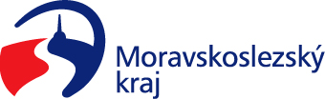
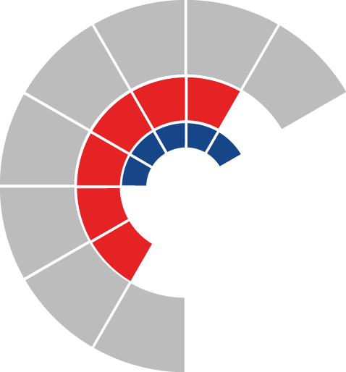

Výbor sociální zastupitelstva kraje
Výpis z usnesení

Číslo jednání: 17
Datum konání: 13. 2. 2023

Číslo usnesení: 17/170

Výbor sociální zastupitelstva kraje

doporučuje
zastupitelstvu kraje

- vzít na vědomí žádost o poskytnutí účelové neinvestiční dotace společnosti Sun Drive Communications s.r.o., IČO 26941007, na projekt "Rodinné pasy Moravskoslezského kraje 2023“

- rozhodnout poskytnout účelovou neinvestiční dotaci z rozpočtu kraje společnosti Sun Drive Communications s.r.o., IČO 26941007, ve výši 412.000 Kč na úhradu uznatelných nákladů souvisejících s projektem "Rodinné pasy Moravskoslezského kraje 2023“, vzniklých a uhrazených v období od 1. 1. 2023 do 31. 12. 2023 a s tímto subjektem uzavřít smlouvu o poskytnutí dotace

- vzít na vědomí žádost o poskytnutí účelové neinvestiční dotace společnosti Sun Drive Communications s.r.o., IČO 26941007, na projekt "Senior Pas Moravskoslezského kraje 2023“

- rozhodnout poskytnout účelovou neinvestiční dotaci z rozpočtu kraje společnosti Sun Drive Communications s.r.o., IČO 26941007, ve výši 505.000 Kč na úhradu uznatelných nákladů souvisejících s projektem "Senior Pas Moravskoslezského kraje 2023“, vzniklých a uhrazených v období od 1. 1. 2023 do 31. 12. 2023 a s tímto subjektem uzavřít smlouvu o poskytnutí dotace

- vzít na vědomí žádost o poskytnutí účelové neinvestiční dotace spolku Rada seniorů České republiky, z.s.s., IČO 63829797, na projekt „Sportovní hry seniorů s mezinárodní účastí Ostrava 2023“

- rozhodnout poskytnout účelovou neinvestiční dotaci z rozpočtu kraje spolku Rada seniorů České republiky, z.s.s, IČO 63829797, ve výši 250.000 Kč na úhradu uznatelných nákladů souvisejících s projektem „Sportovní hry seniorů s mezinárodní účastí Ostrava 2023“, vzniklých a uhrazených v období od 1. 1. 2023 do 1. 12. 2023 a s tímto subjektem uzavřít smlouvu o poskytnutí dotace

Za správnost vyhotovení:
Bc. Peter Hančin

V Ostravě dne 13. 2. 2023

Ing. Jiří Carbol
předseda výboru sociálního

